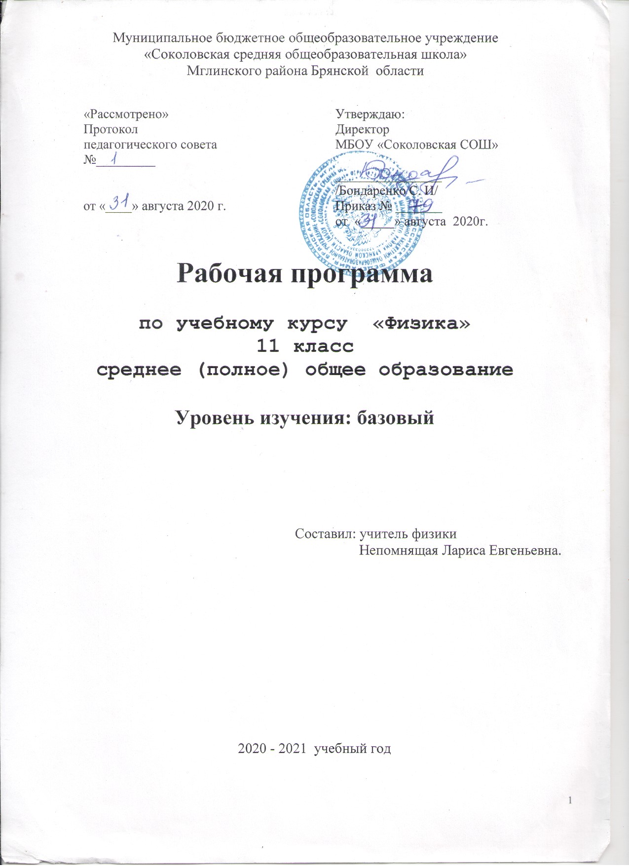Пояснительная записка
Рабочая программа по физике в 11-м классе разработана в соответствии с нормативными документами:
- Федеральным Законом от 29 декабря 2012 г. № 273-Ф3 «Об образовании в Российской Федерации» (в редакции от 03.08.2018 г. № 317-Ф3);
- Приказом Министерства образования Российской Федерации от 5 марта 2004 г. № 1089 «Об утверждении федерального компонента государственных образовательных стандартов начального общего, основного общего и среднего (полного) общего образования» (с изменениями);
- Приказом Министерства образования Российской Федерации от 9 марта 2004 г. № 1312 «Об утверждении федерального базисного учебного плана и примерных учебных планов для образовательных учреждений РФ, реализующих программы общего образования» (с изменениями);
- Приказом Минобрнауки России от 30 августа 2013 года № 1015 «Об утверждении Порядка организации и осуществления образовательной деятельности по основным общеобразовательным программам - образовательным программам начального общего, основного общего и среднего общего образования»;
- Приказом Минпросвещения России № 345 от 28 декабря 2018 года «О федеральном перечне учебников , рекомендуемых к использованию при реализации имеющих государственную аккредитацию образовательных программ начального общего, основного общего, среднего общего образования»
- приказом Департамента образования и науки Брянской области от 13 апреля 2020 года № 468 «О базисном учебном плане общеобразовательных организаций Брянской области на 2020-2021 учебный год»;
- Положением о рабочей программе МБОУ «Соколовская СОШ» от 29.08.2015 года;
- Шаталина А. В. Физика. Рабочие программы. Предметная линия учебников серии «Классический курс». 10 – 11 классы : учеб. Пособие для общеобразоват. организаций: базовый и углубл. уровни/ А. В. Шаталина. – М. : «Просвещение», 2017 г.,

Федеральный базисный учебный план для образовательных учреждений Российской Федерации отводит 70 часов для обязательного изучения учебного предмета «Физика» на этапе среднего (полного) общего образования на базовом уровне в 11 классе.

Информация о внесенных изменениях в примерную или авторскую программу и их обоснование:
В авторскую программу Физика.10-11 классы (автор программы: А. В. Шаталина) для 11 класса внесены изменения в связи с тем, что в ней 5 часов отведено на тему «Строение Вселенной», которую изучают в курсе «Астрономии».
Эти изменения отражены в таблице.
Название темы, раздела | Количество часов в авторской программе | Количество часов в рабочей программе
Магнитное поле | 5 | 6
Электромагнитная индукция | 4 | 6
Механические колебания | 3 | 5
Резервное время авторской программы использовано на проведение уроков решения задач, обобщения и систематизации знаний по изученным разделам

Формы промежуточной аттестации:
а) текущая: лабораторные работы, контрольные работы, тестирование;
б) итоговая: контрольная работа, зачет, тестирование

Учебно-методический комплект
- Мякишев Г.Я. и др. Физика. 11 класс. Учебник для 11 классов общеобразовательных учреждений / Г.Я. Мякишев, Б.Б. Буховцев, В. М. Чаругин. – М.: Просвещение, 2011 г.
- Рымкевич А.П. Сборник задач по физике 10- 11 классы : 7-е изд. - М.; Дрофа, 2008
- Марон А.Е., Марон Е.А. Дидактические материалы. Физика. 11 кл. – М.: Дрофа, 2004. – 144 с.

Требования к усвоению учебного материала:
В результате изучения физики в 11 классе на базовом уровне ученик должен
знать/понимать:
•смысл понятий: электромагнитное поле, волна, фотон, атом, атомное ядро, ионизирующее излучение, планета, звезда, галактика, Вселенная;
• смысл физических величин: скорость, ускорение, масса, сила, импульс, работа, механическая энергия, внутренняя энергия, абсолютная температура, средняя кинетическая энергия частиц вещества, количество теплоты, элементарный электрический заряд;
•смысл физических законов электромагнитной индукции, фотоэффекта;
•вклад российских и зарубежных ученых, оказавших наибольшее влияние на развитие физики;

Уметь:
•описывать и объяснять физические явления и свойства тел: движение небесных тел и искусственных спутников Земли, электромагнитную индукцию, распространение электромагнитных волн, волновые свойства света, излучение и поглощение света атомами, фотоэффект;
•отличать гипотезы от научных теорий;
делать выводы на основе экспериментальных данных;
приводить примеры, показывающие, что: наблюдения и эксперимент являются основой для выдвижения гипотез и теорий, позволяют проверить истинность теоретических выводов; физическая теория дает возможность объяснять известные явления природы и научные факты, предсказывать еще неизвестные явления;
•приводить примеры практического использования физических знаний: законов электродинамики в энергетике, различных видов электромагнитного изщлучений для развития радио- и телекоммуникаций, квантовой физики в создании ядерной энергетики, лазеров;
•воспринимать и на основе полученных знаний самостоятельно оценивать информацию, содержащуюся в сообщениях СМИ, Интернете, научно-популярных статьях;
•использовать приобретенные знания и умения в практической деятельности и повседневной жизни для обеспечения безопасности жизнедеятельности в процессе использования транспортных средств, бытовых электроприборов, средств радио- и телекоммуникационной связи; оценки влияния на организм человека и другие организмы загрязнения окружающей среды; рационального природопользования и защиты окружающей среды.

Содержание курса ФИЗИКИ
Базовый уровень
      - класс (Г.Я. Мякишев, Б.Б. Буховцев, В. М. Чаругин.)
(70часов, 2 часа в неделю)

Основы электродинамики (продолжение)
Магнитное поле. Вектор индукции магнитного поля. Действие магнитного поля на проводник с током и движущуюся заряженную частицу. Сила Ампера и сила Лоренца. Магнитные свойства вещества.
Явление электромагнитной индукции. Магнитный поток. Правило Ленца. Закон электромагнитной индукции. Явление самоиндукции. Индуктивность. Электромагнитное поле. Энергия электромагнитного поля.

Колебания и волны.
Механические колебания. Гармонические колебания. Свободные, затухающие, вынужденные колебания. Превращения энергии при колебаниях. Резонанс.
Электромагнитные колебания. Колебательный контур. Переменный электрический ток. Резонанс в электрической цепи. Короткое замыкание.
Механические волны. Продольные и поперечные волны. Скорость и длина волн. Интерференция и дифракция. Энергия волны. Звуковые волны.
Электромагнитные волны. Свойства электромагнитных волн. Диапазоны электромагнитных излучений и их практическое применение.

Оптика
Геометрическая оптика. Скорость света. Законы отражения и преломления света. Формула тонкой призмы. Волновые свойства света: дисперсия, интерференция, дифракция, поляризация.

Основы специальной теории относительности
Постулаты теории относительности и следствия из них. Инвариантность модуля скорости света в вакууме. Энергия покоя. Связь массы и энергии свободной частицы.

Квантовая физика. Физика атома и атомного ядра.
Гипотеза Планка. Фотоэлектрический эффект. Опыты Столетова. Законы фотоэффекта. Уравнение Эйнштейна. Фотон. Корпускулярно-волновой дуализм. Соотношение неопределенностей Гейзенберга.
Планетарная модель атома. Объяснение линейчатого спектра водорода на основе квантовых постулатов Бора.
Состав и строение атомных ядер. Энергия связи атомных ядер Виды радиоактивных превращений атомных ядер. Закон радиоактивного распада. Ядерные реакции. Цепная реакция деления ядер. Применение ядерной энергии.
Элементарные частицы. Фундаментальные взаимодействия

№  п/п | Тема | Количество часов | В том числе
№  п/п | Тема | Количество часов | лабораторные работы | контрольные работы
 | Магнитное поле | 5+1 | 1
 | Электромагнитная индукция | 4+2 | 1 | 1
 | Механические колебания | 3+2 | 1
 | Электромагнитные колебания | 6
 | Механические волны | 3
 | Электромагнитные волны | 4 |  | 1
 | Световые волны. Геометрическая оптика. | 11 | 3 | 1
 | Излучение и спектры | 2
 | Элементы теории относительности | 3
 | Световые кванты | 5 |  | 1
 | Атомная физика | 3 | 2
 | Физика атомного ядра. | 7 | 1
 | Элементарные частицы. | 1 |  | 1
 | Обобщающее повторение. | 7
 | Всего часов | 70 | 10 | 6

Тематическое планирование

по физике.
11 класс,
авторы учебника: Мякишев Г.Я., Буховцев Б.Б., Сотский Н.Н.
2 ч/нед., всего 70 ч.
Лабораторных работ – 9
Контрольных работ – 6
Номер урока | Тема урока | Кол-во часов | Дата проведения
Номер урока | Тема урока | Кол-во часов | По плану | По  факту
ОСНОВЫ ЭЛЕКТРОДИНАМИКИ (продолжение) (9ч)
Магнитное поле (5 +1 ч)
1/1 | Вводный инструктаж по охране труда. Взаимодействие токов. Магнитное поле тока | 1
2/2 | Вектор магнитной индукции. Линии магнитной индукции. Магнитный поток. | 1
3/3 | Действие магнитного поля на проводник с током. Сила Ампера. Магнитный поток. | 1
4/4 | Действие магнитного поля на движущуюся заряженную частицу. Сила Лоренца | 1
5/5 | Лабораторная работа 1: «Наблюдение действия магнитного поля на ток» | 1
6/6 | Магнитные свойства вещества.  Входная контрольная работа | 1
Электромагнитная индукция (4 +2 ч)
7/1 | Явление электромагнитной индукции. Правило Ленца. Закон электромагнитной индукции. | 1
8/2 | Лабораторная работа 2: «Изучение явления электромагнитной индукции» | 1
9/3 | Явление самоиндукции. Индуктивность. | 1
10/4 | Электромагнитное поле. Энергия магнитного поля. | 1
11/5 | Решение задач по теме «Электромагнитная индукция» | 1
12/6 | Контрольная работа №1 по теме «Электромагнитная индукция» | 1
КОЛЕБАНИЯ И ВОЛНЫ (16 ч)
Механические колебания (3+2 ч)
13/1 | Механические колебания. Свободные колебания. Математический маятник. Превращения энергии при колебаниях. | 1
14/2 | Пружинный маятник. Превращения энергии при колебаниях. | 1
15/3 | Амплитуда, период, частота, фаза колебаний. | 1
16/4 | Вынужденные колебания. Резонанс. | 1
17/5 | Лабораторная работа 3: «Определение ускорения свободного падения при помощи нитяного маятника» | 1
Электромагнитные колебания (6 ч)
18/1 | Электромагнитные колебания. Колебательный контур. | 1
19/2 | Свободные электромагнитные колебания | 1
20/3 | Решение задач на характеристики электромагнитных свободных колебаний | 1
21/4 | Переменный электрический ток | 1
22/5 | Трансформаторы | 1
23/6 | Производство, передача и использование электрической энергии | 1
Механические волны (3 ч)
24/1 | Механические волны. Продольные и поперечные волны. Энергия волны. | 1
25/2 | Звуковые волны. | 1
26/3 | Решение задач на основные характеристики механической волны. | 1
Электромагнитные волны (4 ч)
27/1 | Электромагнитное поле. Электромагнитные волны. Вихревое электрическое поле. | 1
28/2 | Диапазоны электромагнитных излучений и их практическое применение. | 1
29/3 | Решение задач на основные характеристики электромагнитной волны. | 1
30/4 | Контрольная работа №2 по теме «Колебания и волны» | 1
ОПТИКА (13 ч)
Световые волны. Геометрическая и волновая оптика. (11 ч)
31/1 | Геометрическая оптика. Прямолинейное распространение света в однородной среде. | 1
32/2 | Законы отражения и преломления света. Полное отражение. Оптические приборы. | 1
33/3 | Решение задач на законы геометрической оптики. | 1
34/4 | Лабораторная работа 4: «Определение показателя преломления стекла» | 1
35/5 | Лабораторная работа 5: «Измерение фокусного расстояния собирающей линзы» | 1
36/6 | Волновые свойства света. Скорость света. | 1
37/7 | Интерференция света. Когерентность. | 1
38/8 | Дифракция света. Поляризация света. | 1
39/9 | Дисперсия света. Практическое применение электромагнитных излучений. | 1
40/10 | Лабораторная работа 6: «Определение длины световой волны» | 1
Излучение и спектры (2 ч)
41/1 | Виды излучений. Источники света. Спектры. Спектральный анализ. Тепловое излучение. | 1
42/2 | Шкала электромагнитных волн. Наблюдение спектров. | 1
43 | Контрольная работа №3 по теме «Оптика» | 1
ЭЛЕМЕНТЫ ТЕОРИИ ОТНОСИТЕЛЬНОСТИ (3 ч)
44/1 | Постулаты СТО: инвариантность модуля скорости света в вакууме, принцип относительности Эйнштейна | 1
45/2 | Связь массы и энергии свободной частицы. Энергия покоя. | 1
46/3 | Обобщающе-повторительное занятие по теме «Элементы специальной теории относительности» | 1
КВАНТОВАЯ ФИЗИКА (17 ч)
Световые кванты (5 ч)
47/1 | Гипотеза Планка о квантах. Фотоэффект. | 1
48/2 | Фотон. Уравнение А. Эйнштейна для фотоэффекта. | 1
49/3 | Корпускулярно-волновой дуализм. Давление света | 1
50/4 | Опыты П. Н, Лебедева и С. И. Вавилова. Соотношение неопределенностей Гейзенберга. | 1
51/5 | Решение задач по теме «Световые кванты» | 1
Атомная физика (3 ч)
52/1 | Опыты Резерфорда. Планетарная модель строение атома. | 1
53/2 | Лабораторная работа 7: «Наблюдение сплошного и линейчатого спектров» | 1
54/3 | Объяснение линейчатого спектра на основе квантовых постулатов Бора. Лабораторная работа 8: «Исследование спектра водорода» | 1
Физика атомного ядра. (7 ч)
55/1 | Состав и строение атомного ядра. Изотопы. Ядерные силы. | 1
56/2 | Дефект массы и энергия связи ядра. | 1
57/3 | Радиоактивность. Виды радиоактивных превращений. Закон радиоактивного распада. | 1
58/4 | Методы наблюдения и регистрации элементарных частиц. | 1
59/5 | Ядерные реакции, реакции деления и синтеза. Цепная реакция деления ядер. Термоядерный синтез. | 1
60/6 | Решение задач по теме: «Физика атомного ядра» | 1
61/7 | Применение ядерной энергетики. Лабораторная работа 9: «Определение импульса и энергии частицы при движении в магнитном поле (по готовым фотографиям)» | 1
Элементарные частицы (2 ч)
62/1 | Элементарные частицы. Фундаментальные взаимодействия. Ускорители элементарных частиц.
63/2 | Контрольная работа №4 по теме «Физика атомного ядра и элементарные частицы.
Обобщающее повторение (6ч)
64/1 | Обобщающе-повторительное занятие по теме «Механика. Законы сохранения в механике. | 1
65/2 | Обобщающе-повторительное занятие по теме: «Молекулярная физика и термодинамика» | 1
66/3 | Обобщающе-повторительное занятие по теме: «основы электродинамики» | 1
67/4 | Итоговая аттестация. | 1
68/5 | Решение задач из КИМов ЕГЭ по физике. | 1
69/6 | Решение задач из КИМов ЕГЭ по физике. | 1
70/7 | Итоговый урок | 1

